数模第二次上机

## 一 分析系数339灵敏度

1. 带入目标函数得到表达式,设灵敏度参数为t
$$f\left(x_{1},x_{2}\right)=-0.01\left({x_{1}}^{2}+{x_{2}}^{2}\right)-0.007x_{1}x_{2}+\left(t-195\right)x_{1}+\left(t-255\right)x_{2}-400000$$

2. 对x1,x2求偏导数并解方程组得到x1,x2关于参数t的表达式

$$\left\{\begin{aligned}\frac{∂f}{∂x_{1}}=t-0.02x_{1}-0.007x_{2}-195=0 \\ \frac{∂f}{∂x_{2}}=t-0.007x_{1}-0.02x_{2}-225=0\end{aligned}\right.$$

解方程组得：

$$\left\{\begin{aligned}x_{1}=37.037t-6623.93 \\ x_{2}=37.037t-8931.62\end{aligned}\right.$$

1. 做出x1,x2关于t的图像，如下：

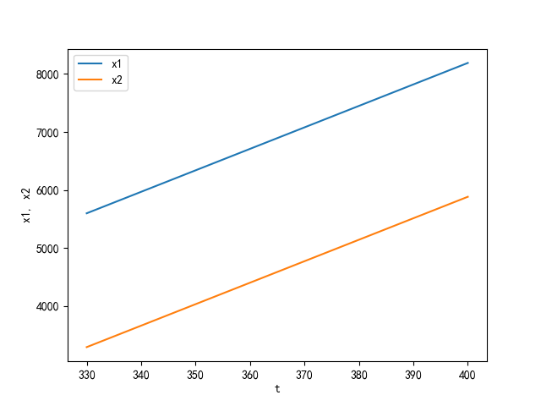

图 1x1,x2关于t的图像

可以看出系数339的提高会导致x1,x2的上升，是线性正比关系

1. 求解x1,x2关于t的灵敏度

公式为： $S\left(x_{i} , t\right)=\frac{dx_{i}}{dt}·\frac{a}{x_{i}}$

求得： $\left\{\begin{aligned}S\left(x_{1 } , t\right)=424.67 \\ S\left(x_{2 } , t\right)=174.43\end{aligned}\right.$

1. 将x1,x2带入利润表达式，做出利润y关于参数t的图像并求出灵敏度

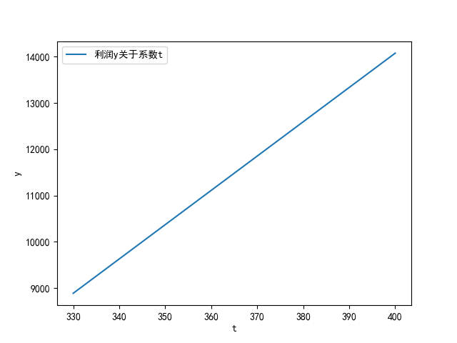

图 2 利润y关于系数t的图像

灵敏度：5.85 

可以看出该系数t与利润y成线性正比，影响较大

## 二 分析系数0.004灵敏度

1. 带入目标函数得到表达式,设灵敏度参数为t
$$f\left(x_{1},x_{2}\right)=-0.01\left({x_{1}}^{2}+{x_{2}}^{2}\right)-{(t+0.003)x}_{1}x_{2}+144x_{1}+174x_{2}-400000$$

2. 对x1,x2求偏导数并解方程组得到x1,x2关于参数t的表达式

$$\left\{\begin{aligned}\frac{∂f}{∂x_{1}}=-0.02x_{1}-\left(t+0.003\right)x_{2}+144 \\ \frac{∂f}{∂x_{2}}=-\left(t+0.003\right)x_{1}-{0.02x}_{2}+174\end{aligned}\right.$$

解方程组得：

$$\left\{\begin{aligned}x_{1}=\frac{174000000t-2358000}{1000000t^{2}+6000t-391} \\ x_{2}=\frac{174000000t-3048000}{1000000t^{2}+6000t-391}\end{aligned}\right.$$

1. 做出x1,x2关于t的图像，如下：

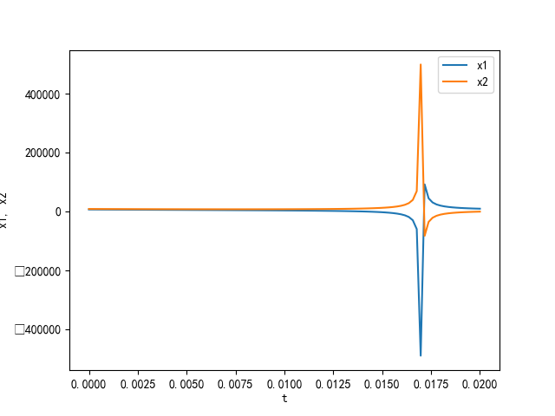

图 1x1,x2关于t的图像

可以看出系数0.004在0.017附近对x1,x2影响较大

1. 求解x1,x2关于t的灵敏度

公式为： $S\left(x_{i} , t\right)=\frac{dx_{i}}{dt}·\frac{a}{x_{i}}$

求得： $\left\{\begin{aligned}S\left(x_{1 } , t\right)=0.00400003610140886 \\ S\left(x_{2 } , t\right)=0.00399984952022436\end{aligned}\right.$

1. 将x1,x2带入利润表达式，做出利润y关于参数t的图像并求出灵敏度

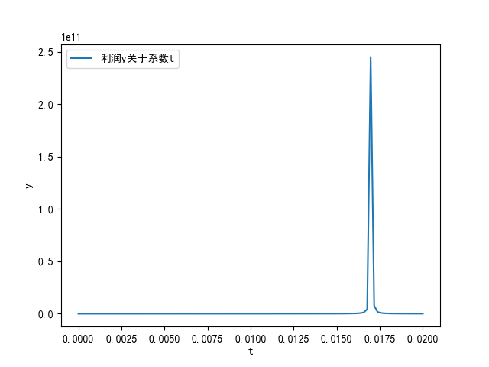

图 2 利润y关于系数t的图像

灵敏度：-0.24 

可以看出该系数0.004在0.17附近对y的影响较大

## 三 分析系数195灵敏度

1. 带入目标函数得到表达式,设灵敏度参数为t
$$f\left(x_{1},x_{2}\right)=-0.01\left({x_{1}}^{2}+{x_{2}}^{2}\right)-0.007x_{1}x_{2}+\left(339-t\right)x_{1}+174x_{2}-400000$$

2. 对x1,x2求偏导数并解方程组得到x1,x2关于参数t的表达式

$$\left\{\begin{aligned}\frac{∂f}{∂x_{1}}=-t-0.02x_{1}-0.007x_{2}+339=0 \\ \frac{∂f}{∂x_{2}}=-0.007x_{1}-0.02x_{2}+174=0\end{aligned}\right.$$

解方程组得：

$$\left\{\begin{aligned}x_{1}=15846.15-56.98t \\ x_{2}=19.94t+3153.84\end{aligned}\right.$$

1. 做出x1,x2关于t的图像，如下：

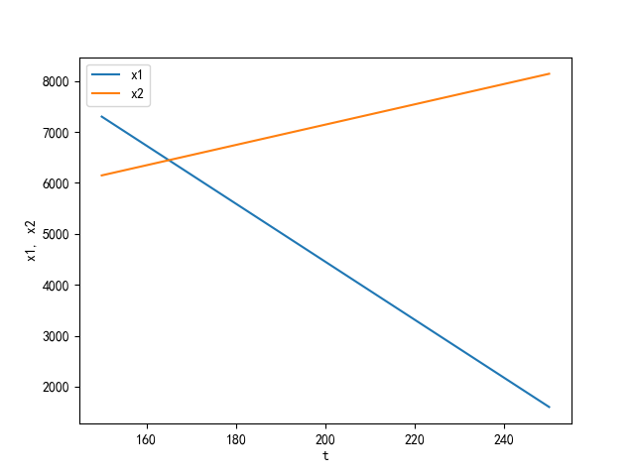

图 1x1,x2关于t的图像

可以看出系数195与x1是线性反比，与x2是线性反比

1. 求解x1,x2关于t的灵敏度

公式为： $S\left(x_{i} , t\right)=\frac{dx_{i}}{dt}·\frac{a}{x_{i}}$

求得： $\left\{\begin{aligned}S\left(x_{1 } , t\right)=195.001759943682 \\ S\left(x_{2 } , t\right)=194.992664110938\end{aligned}\right.$

1. 将x1,x2带入利润表达式，做出利润y关于参数t的图像并求出灵敏度

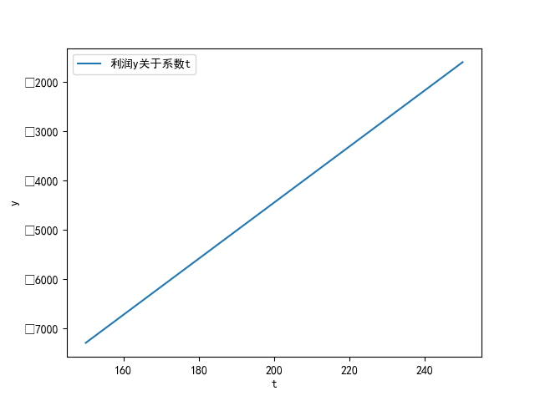

图 2 利润y关于系数t的图像

灵敏度：-1.66 

可以看出该系数t与利润y成线性正比，影响较大

## 四 计算代码

from sympy import symbols, diff, solve  
import numpy as np  
import matplotlib.pyplot as plt  
  
  
plt.rcParams['font.family'] = 'SimHei'  
  
def plot_curves(solution, t_range):  
 t_values = np.linspace(t_range[0], t_range[1], 100)  
  
 # 初始化空列表来存储x1和x2的值  
 x1_values = []  
 x2_values = []  
  
 # 计算每个t值对应的x1和x2值  
 for t_val in t_values:  
 x1_val = solution[x1].subs(t, t_val)  
 x2_val = solution[x2].subs(t, t_val)  
 x1_values.append(x1_val)  
 x2_values.append(x2_val)  
  
 plt.plot(t_values, x1_values, label='x1')  
 plt.plot(t_values, x2_values, label='x2')  
 plt.xlabel('t')  
 plt.ylabel('x1, x2')  
 plt.legend()  
 plt.show()  
  
def plot_curves_2(expr, t_range):  
 t_values = np.linspace(t_range[0], t_range[1], 100)  
  
 # 初始化空列表来存储y的值  
 y_values = []  
  
 # 计算每个t值对应的x1和x2值  
 for t_val in t_values:  
 y_values.append(expr.subs(t , t_val))  
  
 plt.plot(t_values, y_values, label='利润y关于系数t')  
 plt.xlabel('t')  
 plt.ylabel('y')  
 plt.legend()  
 plt.show()  
  
def cal_s(expr , t_value , best_value):#求解灵敏度  
 prime = expr.subs(t, t_value)  
 return prime*(t_value/best_value)  
  
  
#定义三个需要分析灵敏度的系数  
a_value = 339 #取值范围[330 , 400]  
b_value = 0.004 #取值范围[0 , 0.02]  
c_value = 195 #取值范围[150 , 250]  
  
  
# 定义变量  
x1, x2, t= symbols('x1 x2 t')#x1取值范围[0 , 50000] x2取值范围[-10000 , 7500]  
  
  
# 定义函数  
f1 = -0.01*(x1**2+x2**2)-0.007*x1*x2+(t-195)*x1+(t-225)*x2-400000 #分析339  
f2 = -0.01*(x1**2+x2**2)-(t+0.003)*x1*x2+144*x1+174*x2-400000 #分析0.004  
f3 = -0.01*(x1**2+x2**2)-0.007*x1*x2+(339-t)*x1+174*x2-400000 #分析195  
  
# 求偏导数  
f1_prime_x1 = diff(f1, x1) # 对x1求偏导数  
f1_prime_x2 = diff(f1, x2) # 对x2求偏导数  
# print(f1_prime_x1)  
# print(f1_prime_x2)  
  
f2_prime_x1 = diff(f2, x1) # 对x1求偏导数  
f2_prime_x2 = diff(f2, x2) # 对x2求偏导数  
# print(f2_prime_x1)  
# print(f2_prime_x2)  
  
f3_prime_x1 = diff(f3, x1) # 对x1求偏导数  
f3_prime_x2 = diff(f3, x2) # 对x2求偏导数  
# print(f3_prime_x1)  
# print(f3_prime_x2)  
  
# 解方程组  
solution1 = solve((f1_prime_x1, f1_prime_x2), (x1, x2))  
# print(solution1[x1])  
# print(solution1[x2])  
#对参数t求导  
x1_prime_t = solution1[x1].subs(t, a_value)  
x2_prime_t = solution1[x2].subs(t, a_value)  
#求出灵敏度值  
# print(cal_s(solution1[x1], a_value, 4735))  
# print(cal_s(solution1[x2], a_value, 7043))  
  
solution2 = solve((f2_prime_x1, f2_prime_x2), (x1, x2))  
# print(solution2[x1])  
# print(solution2[x2])  
#求出灵敏度值  
# print(cal_s(solution2[x1], b_value, 4735))  
# print(cal_s(solution2[x2], b_value, 7043))  
  
solution3 = solve((f3_prime_x1, f3_prime_x2), (x1, x2))  
# print(solution3[x1])  
# print(solution3[x2])  
#求出灵敏度值  
# print(cal_s(solution3[x1], c_value, 4735))  
# print(cal_s(solution3[x2], c_value, 7043))  
  
#绘制x1,x2关于t的曲线  
# plot_curves(solution1, [330, 400])  
# plot_curves(solution2, [0, 0.02])  
# plot_curves(solution3, [150, 250])  
  
# 将x1, x2的表达式代入f中  
f1_expr_a = f1.subs({x1: solution1[x1], x2: solution1[x2]})  
f2_expr_a = f2.subs({x1: solution2[x1], x2: solution2[x2]})  
f3_expr_a = f3.subs({x1: solution3[x1], x2: solution3[x2]})  
  
#对参数t求导数  
f1_prime_a = diff(f1_expr_a, t)  
f2_prime_a = diff(f2_expr_a, t)  
f3_prime_a = diff(f3_expr_a, t)  
  
# plot_curves_2(f1_prime_a , [330, 400])  
# plot_curves_2(f2_prime_a , [0, 0.02])  
# plot_curves_2(f3_prime_a , [150, 250])  
  
# 打印结果  
print(cal_s(f1_prime_a, a_value, 553641))  
print(cal_s(f2_prime_a, b_value, 553641))  
print(cal_s(f3_prime_a, c_value, 553641))